|  |  |
| --- | --- |
|  | **LEMBAGA PENDIDIKAN MA’ARIF**  **MADRASAH IBTIDAIYAH MA’ARIF KUMPULREJO 02**  **TERAKREDITASI “A”**  Alamat : Dk. Ngronggo, RT 4 RW 4 Kel. Kumpulrejo,  Kec. Argomulyo, Kota SalatigaKode Pos 50734 |

**PROFIL MADRASAH**

**MI MA’ARIF KUMPULREJO 02**

1. **Profil Madrasah**

Nama Madrasah : MI Ma’arif Kumpulrejo 02

Status : Swasta

Alamat : Ngronggo Kumpulrejo Rt.04/04 Argomulyo Salatiga

NSS : 111233730007

NPSN : 203284934

Akreditasi : A (Tahun 2018)

NPWP : 00.382.378.8-505.000

Nama Kepala : Istiqah Rahayu Ningsih

No. HP/WA : 0857 999 049 74 / 083842212591

Nama Yayasan : Lembaga Pendidikan Ma’arif NU

Alamat Yayasan : Jl. Kartini 02 Salatiga

No Akte Perkumpulan NU : 04

SK Kemenkumham : No. AHU-119.AH.01.0.08 Tahun 2013

Kepemilikan Tanah : Wakaf

Status Bangunan : LP. Ma’arif NU Cabang Kota Salatiga

1. **Visi dan Misi Madrasah**
2. Visi Madrasah

***“***Mencetak generasi islami, berakhlakul karimah, cerdas, dan terampil***”***

1. Misi Madrasah

Mengacu pada visi madrasah diatas, maka misi yang akan dilaksanakan sebagai berikut:

1. Melatih siswa cinta islam, taat menjalankan ajaran islam
2. Mendidik siswa berakhlakul karimah ( jujur, sopan, disiplin, cinta kebersihan, santun, dan rukun)
3. Mendidik siswa untuk maju secara afektif, kognitif, dan psikomotorik
4. Melatih siswa terampil berkreasi dan menciptakan hasil karya sendiri
5. **Tujuan Madrasah**
6. Peningkatan Iman dan taqwa kepada Tuhan Yang Maha Esa.
7. Peningkatan kualitas PBM
8. Peningkatan sarana dan prasarana pendidikan.
9. Peningkatan kualitas tenaga pendidik dan tenaga kependidikan.
10. Peningkatan disiplin bagi peserta didik, tenaga pendidik dan tenaga kependidikan.
11. **Motto Madrasah**

“Beriman, Cerdas, Terampil”

1. **Data Sarana Prasarana**

|  |  |  |  |  |  |  |  |
| --- | --- | --- | --- | --- | --- | --- | --- |
| No | Jenis Prasarana | Jml Ruang | Jumlah Ruang Kondisi Baik | Jumlah Ruang Kondisi Rusak | Kategoro Kerusakan | | |
| Rusak Ringan | Rusak Sedang | Rusak Berat |
| 1 | Ruang Kelas | 11 | 11 | - | - | - |  |
| 2 | Perpustakaan | 1 | 1 | - | - | - | - |
| 4 | R. Pimpinan | 1 | 1 | - | - | - | - |
| 5 | 1. Guru | 1 | - | 1 | - | 1 | - |
| 6 | R. Tata Usaha | 2 | 2 | - | - | - | - |
| 7 | R. Konseling | - | - | - | - | - | - |
| 8 | 1. Beribadah | 1 | 1 | 1 | 1 | 1 | 1 |
| 9 | R. UKS | 1 | 1 | - | - | - | - |
| 10 | Jamban | 6 | 6 | - | - | - | - |
| 11 | Gudang | 1 | 1 | 1 | 1 | 1 | 1 |
| 12 | R. Sirkulasi | 1 | 1 | - | - | - | - |

1. **Data Siswa Tahun Ajaran 2018 / 2019 ( Per Desember 2018)**

|  |  |  |  |  |
| --- | --- | --- | --- | --- |
| **No** | **Kelas** | **Jumlah Siswa** | | **Keterangan** |
| **Laki laki** | **Perempuan** |
| 1 | I A | 9 | 11 |  |
| 2 | I B | 6 | 12 |  |
| 3 | II A | 12 | 7 |  |
| 4 | II B | 10 | 10 |  |
| 5 | III A | 11 | 12 |  |
| 6 | III B | 12 | 11 |  |
| 7 | IVA | 10 | 12 |  |
| 8 | IV B | 12 | 8 |  |
| 9 | VA | 12 | 14 |  |
| 10 | VB | 16 | 12 |  |
| 11 | VI | 15 | 10 |  |
|  | Total | 125 | 119 |  |
| JUMLAH AKHIR | | 244 | |  |

1. **Data Pendidik Dan Kependidikan**

|  |  |  |  |  |  |  |  |  |  |  |  |
| --- | --- | --- | --- | --- | --- | --- | --- | --- | --- | --- | --- |
| **NO** | **NAMA** | **NIP** | | | | | | | | | **JABATAN** |
|
| 1 | Istiqah Rahayu Ningsih S.Pd |  | | | | | | | | | Kamad/ Gr. Mapel |
| 2 | Marfu'astuti S.Ag | 197107081993032002' | | | | | | | | | Gr. Kls |
| 3 | Tri Mulyani S.Pd.I | 197904262007012024 ' | | | | | | | | | Gr. Kls |
| 4 | Asmini Budiyani S.Pd.I | 198008122007102008' | | | | | | | | | Gr. Kls |
| 5 | Siti Yatmiatun S.Pd.SD |  |  |  |  | - |  |  |  |  | Gr. Kls |
| 6 | Arif Tabi'in S.Pd.I | - | | | | | | | | | Gr. Kls |
| 7 | Aeny Kodriyah S.Pd.I | - | | | | | | | | | Gr. Kls |
| 8 | Drs. Ibrahim Alfian | 196604082006041012' | | | | | | | | | Gr. Kls |
| 9 | Darno S.Pd.I | - | | | | | | | | | Gr. Kls |
| 10 | Rohmad |  | | | | | | | | | Guru Mapel |
| 11 | Sri Sulastri S.Pd.I | - | | | | | | | | | Gr. PAI |
| 12 | Rokha Subkhan Saiful K, S.Pd |  | | | | | | | | | Guru Kelas |
| 13 | Masyudi | - | | | | | | | | | Penjaga |
| 14 | Parman | - | | | | | | | | | Satpam dan Penjaga |
| 15 | Nur Hidayati, S.Pd | - | | | | | | | | | Guru Kelas II |
| 16 | Athi' Lutfia, S.Pd | - | | | | | | | | | Guru Mapel |
| 17 | Siti Muslikhah, S.Pd | - | | | | | | | | | Tenaga Administrasi |
| 18 | Muhammad Abdul Rosyid | - | | | | | | | | | Sopir Madrasah |

**PEDOMAN WAWANCARA DENGAN KEPALA SEKOLAH**

**IMPLEMENTASI *LESSON STUDY* pada INTEGRASI KURIKULUM 2013 SEBAGAI DAYA DUKUNG KOMPETENSI PEDAGOGIK GURU**

**MI MA’ARIF KUMPULREJO 02 KOTA SALATIGA**

Kode Responden : IRN

Kode Data : W/IRN/R1

Hari/ Tanggal : Selasa, 3 Desember 2019

Tempat :MI Ma’arif Kumpulrejo 02

Waktu : 09.00 – 11.00

Daftar pertanyaan:

1. Apa yang dilakukan kepala sekolah terkait dengan peningkatan lembaga pendidikan MI Ma’arif Kumpulrejo 02?
2. Program apa saja yang dilakukan untuk meningkatkan kompetensi guru di MI Ma’arif kumpulrejo 02 Salatiga?
3. Apakah kepala Faktor apa saja yang mempengaruhi upaya kepala sekolah dalam meningkatkan kualitas pendidikan MI Ma’arif Kumpulrejo?
4. Apakah kepala sekolah selalu mengawasi, mengontrol dan mengoreksi kinerja guru di sekolah?
5. Apakah kepala sekolah selalu mengarahkan dan memberi saran untuk meningkatkan kompetensi pedagogik guru di MI Ma’arif Kumpulrejo 02?
6. Bagaimana cara kepala sekolah memberikan motivasi kepada guru untuk selalu meningkatkan kompetensi pedagogik?
7. Apakah saat diadakan evaluasi program peningkatan kompetensi guru kepala sekolah selalu memberikan kritikan dan saran kepada guru?
8. Apakah kepala sekolah selalu menegur guru yang kurang tertib dalam menjalankan tugasnya?
9. Apakah sarana dan prasarana di sekolah sudah memadai?
10. Apakah guru menguasai teori belajar dan prinsip-prinsip pembelajaran yang mendidi?
11. Apakah guru mampu mengembangkan kurikulum yang terkait dengan mata pelajaran yang diampu?
12. Apakah guru mampu menyelenggarakan Pembelajaran yang mendidik?
13. Apakah guru mampu memanfaatkan teknologi informasi dan komunikasi untuk kepentingan pembelajaran?
14. Apakah guru mampu memfasilitasi pengembangan potensi peserta didik untuk mengaktualisasikan berbagai potensi yang dimiliki?
15. Apakah guru mampu berkomunikasi secara efektif, empatik, dan santun dengan peserta didik?
16. Apakah guru mampu menyelenggarakan penilaian dan evaluasi proses dan hasil belajar?
17. Apakah guru mampu memanfaatkan hasil penilaian dan evaluasi untuk kepentingan pembelajaran?
18. Apakah *Lesson Study* memberikan dampak signifikan terhadap kompetensi guru di MI Ma’arif Kumpulrejo 02?
19. Kendala apa yang dihadapi kepala sekolah dalam meningkatkan kompetensi pedagogik guru?

**WAWANCARA DENGAN KEPALA SEKOLAH**

**IMPLEMENTASI *LESSON STUDY* pada INTEGRASI KURIKULUM 2013 SEBAGAI DAYA DUKUNG KOMPETENSI PEDAGOGIK GURU**

**MI MA’ARIF KUMPULREJO 02 KOTA SALATIGA**

Kode Responden : IRN

Kode Data : W/IRN/R1

Hari/ Tanggal : Selasa, 3 Desember 2019

Tempat :MI Ma’arif Kumpulrejo 02

Waktu : 09.00 – 11.00

Daftar pertanyaan:

1. Apa yang dilakukan kepala sekolah terkait dengan peningkatan lembaga pendidikan MI Ma’arif Kumpulrejo 02?

IRN : untuk meningkatkan kualitas lembaga pendidikan, kepala sekolah melakukan upaya dengan memperbaiki sistem baik di tingkat pendidik hingga sarana dan prasarana.

1. Program apa saja yang dilakukan untuk meningkatkan kompetensi guru di MI Ma’arif kumpulrejo 02 Salatiga?

IRN : Program pelatihan penunjang kompetensi guru baik internal maupun eksternal. Untuk program secara internal sudah ada program *Lesson Study.* Program kegiatan disusun dan disepakati bersama saat rapat awal tahun pelajaran sebagai upaya peningkatan kompetensi guru dalam pelayanan kepada peserta didik serta membantu mempermudah mendapatkan tunjangan sertifikasi bagi guru yang belum sertifikasi. Untuk memudahkan koordinasi dan pelaksanaan maka ditunjuk salah satu guru yang bertanggungjawab dalam mengkoordinasi pelaksanaan program *Lesson Study* di MI ma’arif Kumpulrejo 02.

1. Mengapa *Lesson Study* digunakan kepala sekolah untuk meningkatkan kualitas kompetensi guru di MI Ma’arif Kumpulrejo 02?

IRN : Ide mengenai pelaksaan *Lesson Study* ini sederhana dan singkat namun didalam pelaksanaan *Lesson Study* menuntut komitmen yang tinggi dari sekelompok guru dan perlu penyediaan waktu dan pemikiran kreatif pendidik. Namun melalui kegiatan *Lesson Study* diyakini akan terbentuk pribadi-pribadi yang berkarakter karena kegiatan *Lesson Study* ini melatih guru untuk rendah hati, dan mau bekerja keras, bertekun, terbuka terhadap pendapat orang lain, dan disiplin

1. Faktor apa saja yang mempengaruhi upaya kepala sekolah dalam meningkatkan kualitas pendidikan MI Ma’arif Kumpulrejo?

IRN : Faktor yang paling mempengaruhi dalam peningkatan kualitas pendidikan di MI Ma’arif Kumpulrejo adalah kerjasama yang baik serta motivasi pendidik untuk maju dan berkembang. Sedangkan faktor lain yaitu sarana prasarana, dana dan lainnya.

1. Apakah kepala sekolah selalu mengawasi, mengontrol dan mengoreksi kinerja guru di sekolah?

IRN : Iya, selalu ada monitoring dalam setiap kegiatan pribadi guru maupun kegiatan lainnya. Menjalankan kepemimpinan sebagai Kepala Madrasah telah membentuk konsep diri untuk senantiasa memberikan pelayanan bukan hanya kepada peserta didik dan masyarakat, akan tetapi juga rekan kerja sebagai tim pelaksana tujuan dan cita-cita kepemimpinan yang di konsep. Keberhasilan suatu lembaga pendidikan utamanya ada di tangan para guru yang berinteraksi dengan peserta didik. Dengan terciptanya guru yang berkompetensi akan melahirkan peserta didik yang berkompeten pula

1. Apakah kepala sekolah selalu mengarahkan dan memberi saran untuk meningkatkan kompetensi pedagogik guru di MI Ma’arif Kumpulrejo 02?

IRN : Iya, selalu.

1. Bagaimana cara kepala sekolah memberikan motivasi kepada guru untuk selalu meningkatkan kompetensi pedagogik?

IRN : Kepala memberikan gambaran kepada guru bahwa peningkatan kompetensi akan membantu guru dalam memperoleh hak-nya dalam mengajar. Keputusan dalam menyusun suatu program kegiatan dalam rangka peningkatan mutu lembaga pendidikan MI Ma’arif Kumpulrejo 02 melalui proses musyawarah antara kepala sekolah dengan dewan guru, serta komite sekolah. Program *Lesson Study* diterapkan di MI Ma’arif Kumpulrejo 02 adalah salah satu bentuk usaha dalam meningkatkan mutu lembaga melalui peran guru di Madrasah

1. Apakah saat diadakan evaluasi program peningkatan kompetensi guru kepala sekolah selalu memberikan kritikan dan saran kepada guru?

IRN : Selalu, krikit dan saran dalam evaluasi sangat membantu dalam peningkatan kompetensi guru baik dibidang pedagogik maupun profesionalitasnya.

1. Apakah sarana dan prasarana di sekolah sudah memadai?

IRN : Cukup memadai, akan tetapi banyak sarana dan prasarana yang sudah ada tapi tidak bisa pergunakan.

1. Apakah guru menguasai karakteristik peserta didik dari aspek fisik, moral, spiritual, sosial, kultural, emosional, dan intelektual?

IRN : Iya, dari hasil monitoring guru mampu menguasai karakteristik peserta didik. Guru MI Ma’arif Kumpulrejo 02 mampu memberikan respon timbal balik terhadap individu dengan berbagai karakteristiknya, setiap anak melalui setiap tingkat, tetapi kecepatannya berbeda-beda. Namun Guru di MI Ma’arif Kumpulrejo 02 mampu mengatasi dan memberikan umpan balik terhadap setiap karakteristik anak yang berbeda-beda

1. Apakah guru menguasai teori belajar dan prinsip-prinsip pembelajaran yang mendidik?

IRN : Iya, guru mampu dalam menguasai teori belajar serta prinsip pembelajaran.

1. Apakah guru mampu mengembangkan kurikulum yang terkait dengan mata pelajaran yang diampu?

IRN: Iya

1. Apakah guru mampu menyelenggarakan Pembelajaran yang mendidik?

IRN: Iya

1. Apakah guru mampu memanfaatkan teknologi informasi dan komunikasi untuk kepentingan pembelajaran?

IRN : Iya, meskipun belum semua guru mampu memanfaatkan teknologi dan komunikasi untuk kepentingan pembelajaran.

1. Apakah guru mampu memfasilitasi pengembangan potensi peserta didik untuk mengaktualisasikan berbagai potensi yang dimiliki?

IRN : Untuk MI Ma’arif Kumpulrejo 02, guru belum mampu memfasilitasi pengembangan potensi anak karena beberapa kendala sarana dan prasarana serta motivasi peserta didik yang kurang berani mengeksplore potensi diri.

1. Apakah guru mampu berkomunikasi secara efektif, empatik, dan santun dengan peserta didik?

IRN : Guru mampu berkomunikasi dengan baik kepada peserta didik.

1. Apakah guru mampu menyelenggarakan penilaian dan evaluasi proses dan hasil belajar?

IRN : Iya, guru mampu melaksanakannya

1. Apakah guru mampu memanfaatkan hasil penilaian dan evaluasi untuk kepentingan pembelajaran?

IRN : Iya, guru mampu memanfaatkan hasil penilaian dan evaluasi pembelajaran.

1. Apakah *Lesson Study* memberikan dampak signifikan terhadap kompetensi guru di MI Ma’arif Kumpulrejo 02?

IRN: Iya, sangat terlihat dampaknya terhadap peningkatan kompetensi guru.

1. Kendala apa yang dihadapi kepala sekolah dalam meningkatkan kompetensi pedagogik guru?

IRN : Kendala yang dihadapi selama ini adalah kurangnya motivasi guru untuk mengembangkan kompetisinya, kurangnya dana pelaksanaan program penunjang peningkatan kompetensi dan pengembangan lemabaga pendidikan.

**PEDOMAN WAWANCARA DENGAN GURU**

**IMPLEMENTASI *LESSON STUDY* pada INTEGRASI KURIKULUM 2013 SEBAGAI DAYA DUKUNG KOMPETENSI PEDAGOGIK GURU**

**MI MA’ARIF KUMPULREJO 02 KOTA SALATIGA**

Kode Responden : AK

Kode Data : W/AK/R2

Hari/ Tanggal : Selasa, 11 Desember 2019

Tempat :MI Ma’arif Kumpulrejo 02

Waktu : 09.00 – 10.00

1. Apakah anda memahami karakteristik peserta didik yang berkaitan dengan aspek fisik, intelektual, sosial-emosional, moral, spiritual, dan latar belakang sosial-budaya?
2. Apakah anda mampu mengidentifikasi potensi peserta didik dalam mata pelajaran yang diampu?
3. Apakah anda mampu mengidentifikasi bekal-ajar awal peserta didik dalam mata pelajaran yang diampu?
4. Apakah anda mampu mengidentifikasi kesulitan belajar peserta didik dalam mata pelajaran yang diampu?
5. Apakah anda mampu memahami berbagai teori belajar dan prinsip-prinsip pembelajaran yang mendidik terkait dengan mata pelajaran yang diampu?
6. Apakah anda mampu menerapkan berbagai pendekatan, strategi, metode, dan teknik pembelajaran yang mendidik secara kreatif dalam mata pelajaran yang diampu?
7. Apakah anda mampu memahami prinsip penegembangan kurikulum?
8. Apakah anda mampu menentukan tujuan pembelajaran yang diampu?
9. Apakah anda mampu menentukan pengalaman belajar yang sesuai untuk mencapai tujuan pembelajaran yang diampu?
10. Apakah anda mampu memilih materi pembelajaran yang diampu terkait dengan pengalaman belajar dan tujuan pembelajaran?
11. Apakah anda mampu menata materi pembelajaran secara benar sesuai dengan pendekatan yang dipilih dan karakteristik peserta didik?
12. Apakah anda mampu mengembangkan indicator dan instrumen penilaian?

**WAWANCARA DENGAN GURU**

**IMPLEMENTASI *LESSON STUDY* pada INTEGRASI KURIKULUM 2013 SEBAGAI DAYA DUKUNG KOMPETENSI PEDAGOGIK GURU**

**MI MA’ARIF KUMPULREJO 02 KOTA SALATIGA**

Kode Responden : AK

Kode Data : W/AK/R2

Hari/ Tanggal : Selasa, 11 Desember 2019

Tempat :MI Ma’arif Kumpulrejo 02

Waktu : 09.00 – 10.00

1. Apakah anda memahami karakteristik peserta didik yang berkaitan dengan aspek fisik, intelektual, sosial-emosional, moral, spiritual, dan latar belakang sosial-budaya?

AK : Iya saya mampu memahami

1. Apakah anda mampu mengidentifikasi potensi peserta didik dalam mata pelajaran yang diampu?

AK : Iya, saya cukup mampu.

1. Apakah anda mampu mengidentifikasi bekal-ajar awal peserta didik dalam mata pelajaran yang diampu?

AK : Iya, saya mampu

1. Apakah anda mampu mengidentifikasi kesulitan belajar peserta didik dalam mata pelajaran yang diampu?

AK : Iya, saya mampu

1. Apakah anda mampu memahami berbagai teori belajar dan prinsip-prinsip pembelajaran yang mendidik terkait dengan mata pelajaran yang diampu?

AK: Iya, saya mampu

1. Apakah anda mampu menerapkan berbagai pendekatan, strategi, metode, dan teknik pembelajaran yang mendidik secara kreatif dalam mata pelajaran yang diampu?

AK: Iya, saya cukup mampu

1. Apakah anda mampu memahami prinsip penegembangan kurikulum?

Ak : cukup mampu

1. Apakah anda mampu menentukan tujuan pembelajaran yang diampu?

AK : Iya

1. Apakah anda mampu menentukan pengalaman belajar yang sesuai untuk mencapai tujuan pembelajaran yang diampu?

AK : Iya, saya cukup mampu

1. Apakah anda mampu memilih materi pembelajaran yang diampu terkait dengan pengalaman belajar dan tujuan pembelajaran?

AK : Iya saya mampu

1. Apakah anda mampu menata materi pembelajaran secara benar sesuai dengan pendekatan yang dipilih dan karakteristik peserta didik?

AK : Iya saya mampu

1. Apakah anda mampu mengembangkan indicator dan instrumen penilaian?

AK : Iya, saya cukup mampu

**PEDOMAN WAWANCARA DENGAN GURU**

**IMPLEMENTASI *LESSON STUDY* pada INTEGRASI KURIKULUM 2013 SEBAGAI DAYA DUKUNG KOMPETENSI PEDAGOGIK GURU**

**MI MA’ARIF KUMPULREJO 02 KOTA SALATIGA**

Kode Responden : AL

Kode Data : W/AL/R3

Hari/ Tanggal : Selasa, 11 Desember 2019

Tempat :MI Ma’arif Kumpulrejo 02

Waktu : 10.00 – 11.00

1. Apakah anda memahami prinsip-prinsip perancangan pembelajaran yang mendidik?
2. Apakah anda mengembangkan komponen-komponen rancangan pembelajaran?
3. Apakah anda menyusun rancangan pembelajaran yang lengkap, baik untuk kegiatan didalam kelas, maupun lapangan?
4. Apakah anda melaksanakan pembelajaran yang mendidik di kelas, dan di lapangan memperhatikan standar kemanan yang dipersyaratkan?
5. Apakah anda menggunakan media pembelajaran dan sumber belajar yang relevan dengan karakteristik peserta didik dan mata pelajaran yang diampu untuk mencapai tujuan pembelajaran secara utuh?
6. Apakah anda mengambil keputusan transaksional dalam pembelajaran yang diampu sesuai dengan situasi yang berkembang?
7. Apakah anda memanfaatkan teknologi informasi dan komunikasi dalam pembelajaran yang diampu?
8. Apakah anda menyediakan berbagai kegiatan pembelajaran untuk mendorong peserta didik mencapai prestasi secara optimal?
9. Apakah anda menyediakan berbagai kegiatan pembelajaran untuk mengaktualisasikan potensi peserta didik termasuk kreativitasnya?
10. Apakah anda memahami berbagai strategi berkomunikasi yang efektif, empatik, dan santun, secara lisan, tulisan, dan/atau bentuk lain?
11. Apakah anda berkomunikasi secara efektif, empatik, dan santun dengan peserta didik dengan bahasa yang khas dalam interaksi kegiatan/permainan yang mendidik yang terbangun secara siklikal dari (a) penyiapan kondisi psikologis peserta didik untuk ambil bagian dalam permainan melalui bujukan dan contoh, (b) ajakan kepada peserta didik untuk ambil bagian, (c) respons?
12. Apakah anda memahamai prinsip-prinsip penilaian dan evaluasi proses dan hasil belajar sesuai dengan karakteristik mata pelajaran yang diampu?
13. Apakah anda menentukan aspek-aspek proses dan hasil belajar yang penting untuk dinilai dan dievaluasi sesuai dengan karakteristik mata pelajaran yang diampu?
14. Apakah anda menentukan proses dan hasil belajar?
15. Apakah anda mengembangkan instrument dan penilaian evaluasi proses dan hasil belajar?
16. Apakah anda mengadministrasikan penilaian proses dan hasil belajar secara berkesinambungan dengan menggunakan berbagai instrument?
17. Apakah anda menganalisis hasil penilaian proses dan hasil belajar untuk berbagai tujuan? Apakah anda melakukan evaluasi proses dan hasil belajar?
18. Apakah anda menggunakan informasi hasil penilaian dan evaluasi untuk menentukan ketuntasan belajar?
19. Apakah anda menggunakan informasi hasil penilaian dan evaluasi untuk merancang program remedial dan pengayaan?
20. Apakah anda mengkomunikasikan hasil penilaian dan evaluasi kepada pemangku kepentingan?
21. Apakah anda memanfaatkan informasi hasil penilaian dan evaluasi pembelajaran untuk meningkatkan kualitas pembelajaran?

**WAWANCARA DENGAN GURU**

**IMPLEMENTASI *LESSON STUDY* pada INTEGRASI KURIKULUM 2013 SEBAGAI DAYA DUKUNG KOMPETENSI PEDAGOGIK GURU**

**MI MA’ARIF KUMPULREJO 02 KOTA SALATIGA**

Kode Responden : AL

Kode Data : W/AL/R3

Hari/ Tanggal : Selasa, 11 Desember 2019

Tempat :MI Ma’arif Kumpulrejo 02

Waktu : 10.00 – 11.00

* 1. Apakah anda memahami prinsip-prinsip perancangan pembelajaran yang mendidik?

AL : Iya, saya cukup mampu

* 1. Apakah anda mengembangkan komponen-komponen rancangan pembelajaran?

AL : Iya, saya cukup mampu untuk mengembangkan komponen rancangan pembelajaran

* 1. Apakah anda menyusun rancangan pembelajaran yang lengkap, baik untuk kegiatan didalam kelas, maupun lapangan?

AL : Iya,

* 1. Apakah anda melaksanakan pembelajaran yang mendidik di kelas, dan di lapangan memperhatikan standar kemanan yang dipersyaratkan?

AL : Iya

Apakah anda menggunakan media pembelajaran dan sumber belajar yang relevan dengan karakteristik peserta didik dan mata pelajaran yang diampu untuk mencapai tujuan pembelajaran secara utuh?

AL : Iya

* 1. Apakah anda mengambil keputusan transaksional dalam pembelajaran yang diampu sesuai dengan situasi yang berkembang?

AL : Iya

* 1. Apakah anda memanfaatkan teknologi informasi dan komunikasi dalam pembelajaran yang diampu?

AL : Iya

Apakah anda menyediakan berbagai kegiatan pembelajaran untuk mendorong peserta didik mencapai prestasi secara optimal?

AL : Iya

* 1. Apakah anda menyediakan berbagai kegiatan pembelajaran untuk mengaktualisasikan potensi peserta didik termasuk kreativitasnya?

AL : Iya

* 1. Apakah anda memahami berbagai strategi berkomunikasi yang efektif, empatik, dan santun, secara lisan, tulisan, dan/atau bentuk lain?

AL : Iya

* 1. Apakah anda berkomunikasi secara efektif, empatik, dan santun dengan peserta didik dengan bahasa yang khas dalam interaksi kegiatan/permainan yang mendidik yang terbangun secara siklikal dari (a) penyiapan kondisi psikologis peserta didik untuk ambil bagian dalam permainan melalui bujukan dan contoh, (b) ajakan kepada peserta didik untuk ambil bagian, (c) respons?

AL : Iya cukup aktif terjalin

* 1. Apakah anda memahamai prinsip-prinsip penilaian dan evaluasi proses dan hasil belajar sesuai dengan karakteristik mata pelajaran yang diampu?

AL : Iya, saya cukup memahami

* 1. Apakah anda menentukan aspek-aspek proses dan hasil belajar yang penting untuk dinilai dan dievaluasi sesuai dengan karakteristik mata pelajaran yang diampu?

AL: Iya

* 1. Apakah anda menentukan proses dan hasil belajar?

AL : Iya

* 1. Apakah anda mengembangkan instrument dan penilaian evaluasi proses dan hasil belajar?

AL : Iya

* 1. Apakah anda mengadministrasikan penilaian proses dan hasil belajar secara berkesinambungan dengan menggunakan berbagai instrument?

AL : Iya

* 1. Apakah anda menganalisis hasil penilaian proses dan hasil belajar untuk berbagai tujuan? AL : Iya
  2. Apakah anda melakukan evaluasi proses dan hasil belajar?

AL : Iya

* 1. Apakah anda menggunakan informasi hasil penilaian dan evaluasi untuk menentukan ketuntasan belajar?

AL : Iya

* 1. Apakah anda menggunakan informasi hasil penilaian dan evaluasi untuk merancang program remedial dan pengayaan?

AL : Iya

* 1. Apakah anda mengkomunikasikan hasil penilaian dan evaluasi kepada pemangku kepentingan?

AL : Iya

* 1. Apakah anda memanfaatkan informasi hasil penilaian dan evaluasi pembelajaran untuk meningkatkan kualitas pembelajaran?

AL : Iya, Saat ini bukan saatnya guru berdiam diri merespon perubahan zaman, akan tetapi guru harus mau dan mampu untuk mengikuti trend di kalangan peserta didik. Guru tidak hanya dituntut belajar melalui sebuah buku. Justru pengalaman-pengalaman nyata yang dialami guru perlu diabadikan dan dibagikan kepada teman sejawat untuk mendapatkan solusi dan inovasi dalam menyelasaikan sebuah permasalahan baik di dalam peserta didik maupun guru itu sendiri.

**PEDOMAN WAWANCARA DENGAN GURU**

**IMPLEMENTASI *LESSON STUDY* pada INTEGRASI KURIKULUM 2013 SEBAGAI DAYA DUKUNG KOMPETENSI PEDAGOGIK GURU**

**MI MA’ARIF KUMPULREJO 02 KOTA SALATIGA**

Kode Responden : TM

Kode Data : W/IRN/R1

Hari/ Tanggal : Selasa, 11 Desember 2019

Tempat :MI Ma’arif Kumpulrejo 02

Waktu : 12.-00 -13.00

1. Apakah guru mengetahui Konsep *Lesson Study*?
2. Bagimana pelaksanaan program *Lesson Study*?
3. Apakah guru pernah mengikuti *Lesson Study*?

Apakah *Lesson Study* memberikan kontribusi terhadap peningkatan kompetensi pedagogic guru?

1. Apakah *Lesson Study* membantu guru menguasai karakteristik peserta didik dari aspek fisik, moral, spiritual, sosial, kultural, emosional, dan intelektual?
2. Apakah *Lesson Study* membantu guru menguasai teori belajar dan prinsip-prinsip pembelajaran yang mendidik?
3. Apakah *Lesson Study* membantu guru mengembangkan kurikulum yang terkait dengan mata pelajaran yang diampu?
4. Apakah *Lesson Study* membantu guru mengembangkan kurikulum yang terkait dengan mata pelajaran yang diampu?
5. Apakah *Lesson Study* membantu guru Menyelenggarakan Pembelajaran yang mendidik?
6. Apakah *Lesson Study* membantu guru memanfaatkan teknologi informasi dan komunikasi untuk kepentingan pembelajaran?
7. Apakah *Lesson Study* membantu guru memfasilitasi pengembangan potensi peserta didik untuk mengaktualisasikan berbagai potensi yang dimiliki?
8. Apakah *Lesson Study* membantu guru berkomunikasi secara efektif, empatik, dan santun dengan peserta didik?
9. Apakah *Lesson Study* membantu guru menyelenggarakan penilaian dan evaluasi proses dan hasil belajar?
10. Apakah *Lesson Study* membantu guru memanfaatkan hasil penilaian dan evaluasi untuk kepentingan pembelajaran?
11. Apa saja kendala pelaksanaan *Lesson Study*?

**WAWANCARA DENGAN GURU**

**IMPLEMENTASI *LESSON STUDY* pada INTEGRASI KURIKULUM 2013 SEBAGAI DAYA DUKUNG KOMPETENSI PEDAGOGIK GURU**

**MI MA’ARIF KUMPULREJO 02 KOTA SALATIGA**

Kode Responden : TM

Kode Data : W/IRN/R1

Hari/ Tanggal : Selasa, 11 Desember 2019

Tempat :MI Ma’arif Kumpulrejo 02

Waktu : 12.-00 -13.00

1. Apakah guru mengetahui Konsep *Lesson Study*?

Jawab : Untuk keseluruhan semua guru mengetahui konsep *Lesson Study* karena kegiatan ini telah dilaksanakan di MI Ma’arif Kumpulrejo 02 tiga tahun terakhir .

1. Bagimana pelaksanaan program *Lesson Study*?

Jawab : Pada dasarnya kegiatan *Lesson Study* di MI Ma’arif Kumpulrejo dilaksanakan sesuai dengan prosedur yang ada, kegiatan diawali dnegan melaksanakan rapat pertemuan yang membahas ada permasalahan apa saja di kelas, selanjutnya ditentukan solusi yang tepat dalam mengatasi permasalahan tersebut, solusi tersebut disusun dengan rinci dalam sebuah RPP yang dibahas dan disusun bersama. Selanjutnya ada pertemuan yang melibatkan guru model, siswa dan para guru lainnya serta komite untuk mengaplikasikan apa yang sudah dirancang pada pertemuan sebelumnya, dalam proses pelaksanaan ada beberapa hal yang perlu diperthatikan seperti penguasaan guru model terhadap rancangan pembelajaran, media yang harus disiapkan, serta siswa yang tidak boleh di setting terlebih dahulu, semuanya harus berjalan seperti pembelajaran biasa. Pelaksanaan *Lesson Study* selesai dilanjutkan dengan evaluasi terhadap apa yang dilaksanakan oleh guru model, evaluasi harus dilakukan dengan baik karena hal ini cukup berpotensi untuk meningkatkan kegiatan *Lesson Study* yang lebih baik dan sesuai tujuan

1. Apakah guru pernah mengikuti *Lesson Study*?

Jawab : semua guru pernah

1. Apakah *Lesson Study* memberikan kontribusi terhadap peningkatan kompetensi pedagogic guru?

Jawab : sangat memberikan kontribusi bagi guru

1. Apakah *Lesson Study* membantu guru menguasai karakteristik peserta didik dari aspek fisik, moral, spiritual, sosial, kultural, emosional, dan intelektual?

Jawab : iya

1. Apakah *Lesson Study* membantu guru menguasai teori belajar dan prinsip-prinsip pembelajaran yang mendidik?

Jawab : iya

1. Apakah *Lesson Study* membantu guru mengembangkan kurikulum yang terkait dengan mata pelajaran yang diampu?

Jawab : iya

1. Apakah *Lesson Study* membantu guru mengembangkan kurikulum yang terkait dengan mata pelajaran yang diampu?

Jawab : iya

1. Apakah *Lesson Study* membantu guru Menyelenggarakan Pembelajaran yang mendidik? Jawab : iya
2. Apakah *Lesson Study* membantu guru memanfaatkan teknologi informasi dan komunikasi untuk kepentingan pembelajaran?

Jawab : iya

1. Apakah *Lesson Study* membantu guru memfasilitasi pengembangan potensi peserta didik untuk mengaktualisasikan berbagai potensi yang dimiliki?

Jawab : iya

1. Apakah *Lesson Study* membantu guru berkomunikasi secara efektif, empatik, dan santun dengan peserta didik?

Jawab : iya

1. Apakah *Lesson Study* membantu guru menyelenggarakan penilaian dan evaluasi proses dan hasil belajar?

Jawab : iya

1. Apakah *Lesson Study* membantu guru memanfaatkan hasil penilaian dan evaluasi untuk kepentingan pembelajaran?

Jawab : iya

1. Apa saja kendala pelaksanaan *Lesson Study*?

Jawab : Banyak kendala yang terjadi dalam proses pelaksanaan program *Lesson Study.*  Kendala tersebet diantaranya kurangnya motivasi dari para guru, kurangnya dana kegiatan untuk *Lesson Study,* sulitnya mengatur jadwal pelaksanaan, serta kurangnya sarana dan prasarana serta daya dukung dari yayasan dan kementrian agama.

**KODE PENELITIAN**

**IMPLEMENTASI *LESSON STUDY* pada INTEGRASI KURIKULUM 2013 SEBAGAI DAYA DUKUNG KOMPETENSI PEDAGOGIK GURU**

**MI MA’ARIF KUMPULREJO 02 KOTA SALATIGA**

1. **Responden**

|  |  |  |
| --- | --- | --- |
| **No** | **Nama** | **Kode** |
| **1** | **Istiqah Rahayu Ningsih, S.Pd** | **IRN** |
| **2** | **Tri Mulyani S.Pd.I** | **TM** |
| **3** | **Aeny Kodriyah S.Pd.I** | **AK** |
| **4** | **Athi’ Lutfia, S.Pd** | **AL** |
| **5** | **Marino** | **M** |
| **6** | **Karina Mayada** | **KM** |

1. **Metode Penelitian**

|  |  |
| --- | --- |
| **Metode Penelitian** | **Kode** |
| **Wawancara** | **W** |
| **Observasi** | **O** |
| **Dokumentasi** | **D** |

1. **Media Penyimpanan Data**

|  |  |
| --- | --- |
| **Media** | **Kode** |
| **Foto** | **T** |
| **File** | **F** |

1. **Kategori**

|  |  |
| --- | --- |
| **Kategori** | **Kode** |
| **Implementasi *Lesson Study*** | **ILS** |
| **Daya Dukung *Lesson Study*** | **DDLS** |
| **Kendala Pelaksanaan *Lesson Study*** | **KPLS** |

**LAMPIRAN DOKUMENTASI**

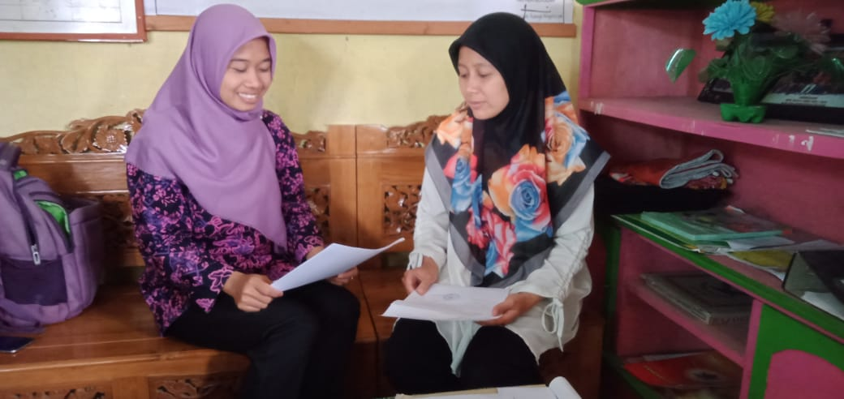

Gambar 1 Peneliti melakukan wawancara dengan Ibu Istiqah Rahayu Ningsih selaku Kepala Sekolah

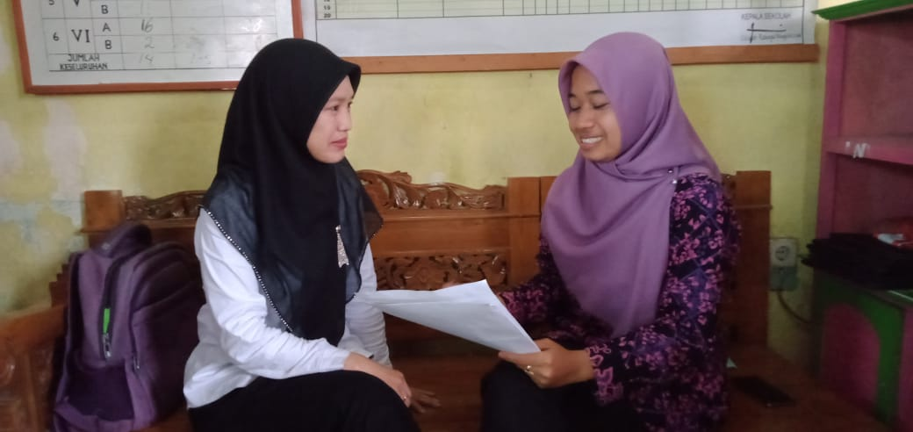

Gambar 2 Peneliti melakukan wawancara dengan Aeny Kodriyah, S.Pd.I

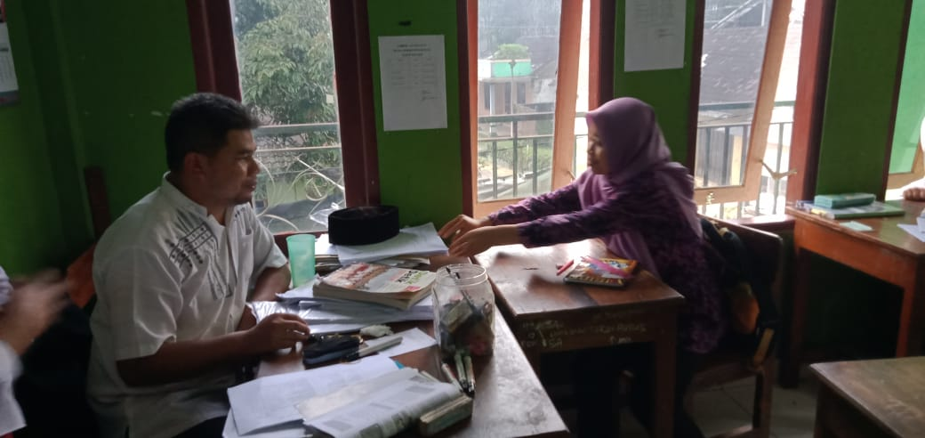

Gambar 3 Peneliti melakukan wawancara dengan bapak Darmo S.Pd.I

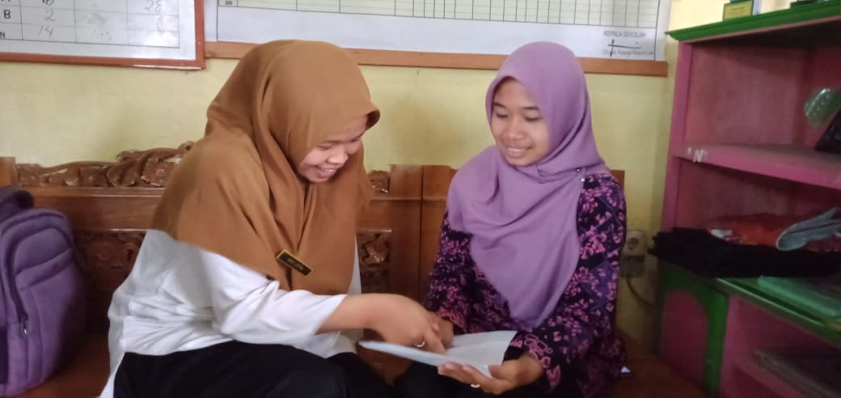

Gambar 4 Peneliti melakukan wawancara dengan Ibu Athi’ Lutfia, S.Pd

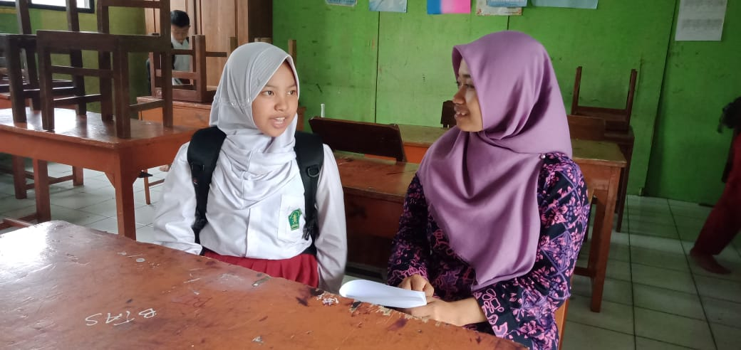

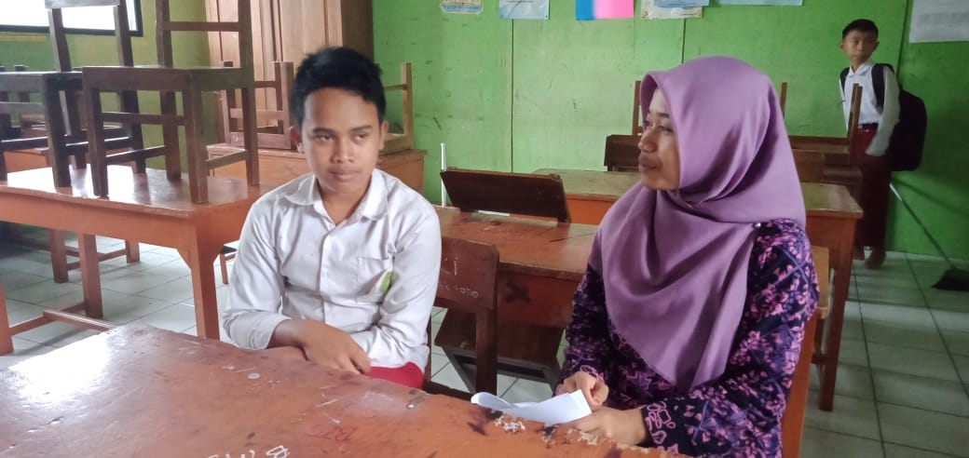

Gambar 5 dan 6 Peneliti melakukan wawancara dengan siswa kelas VI

MI Ma’arif Kumpulrejo 02

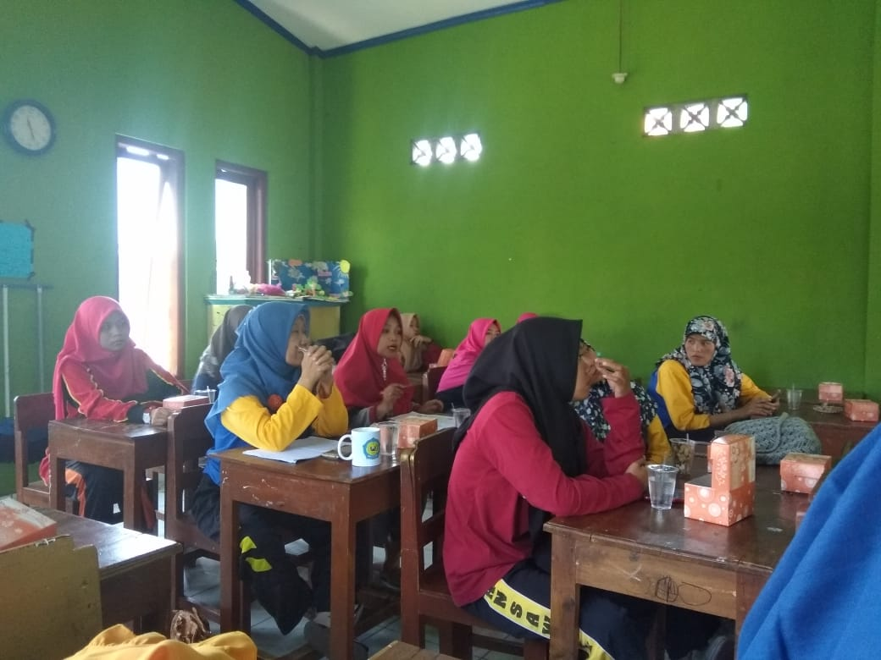

Gambar 7 Dokumentasi rapat pelaksanan program *Lesson study*

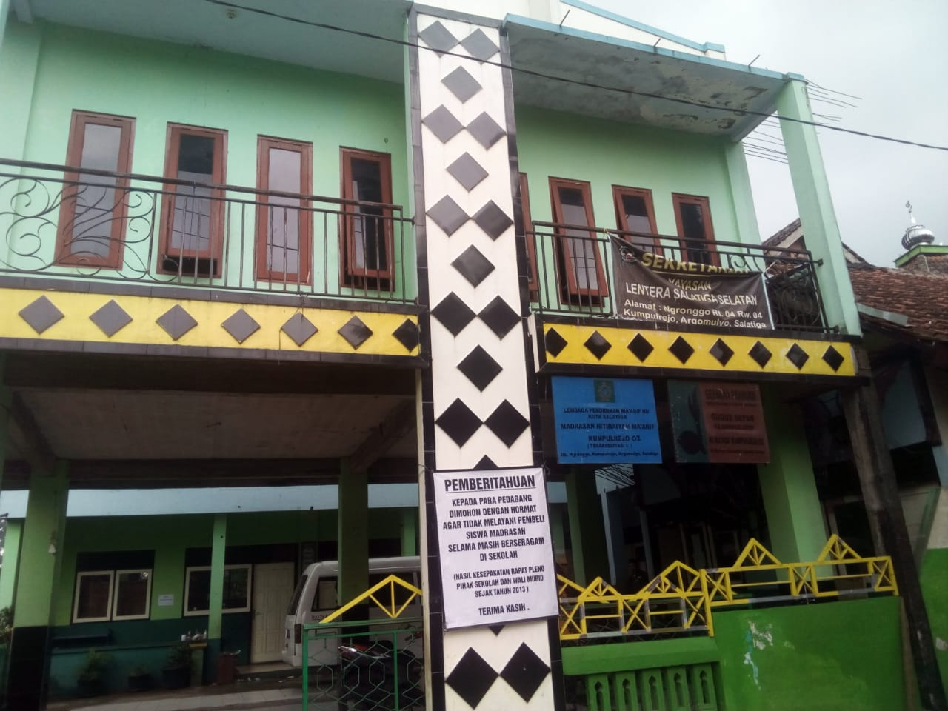

Gambar 10 Gedung MI Ma’arif Kumpulrejo 02 Salatiga

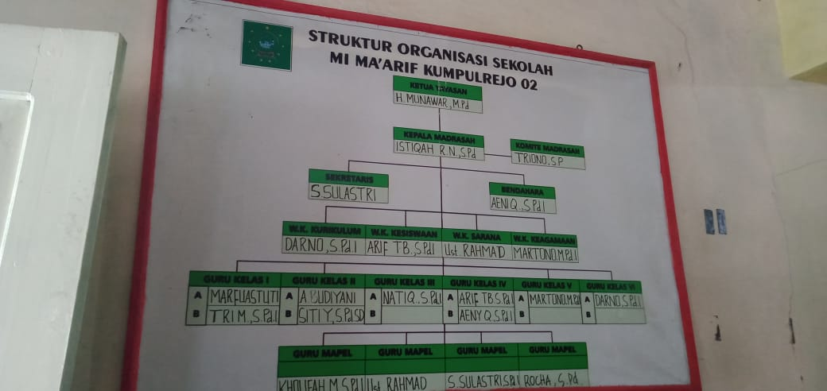

Gambar 7 Struktur Organisasi Sekolah MI Ma’arif Kumpulrejo 02

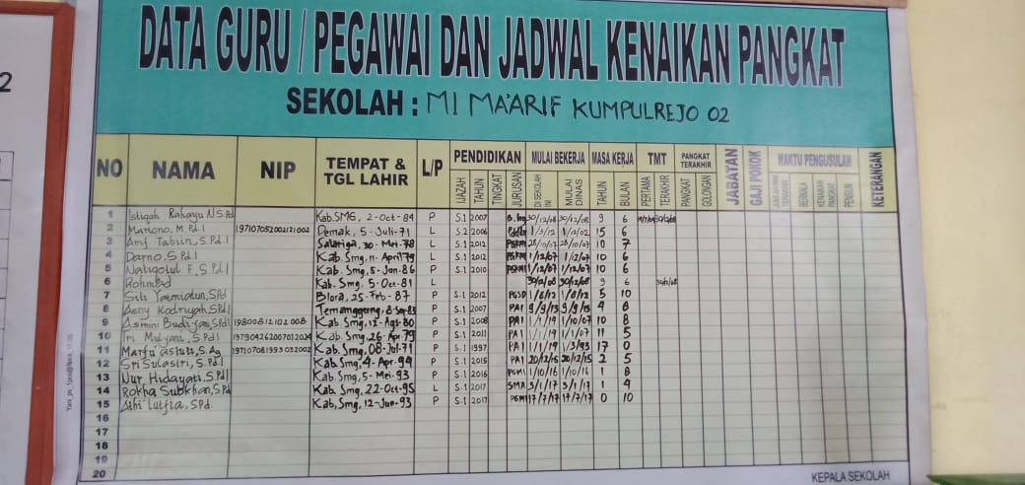

Gambar 8 Data Pegawai MI Ma’arif Kumpulrejo 02

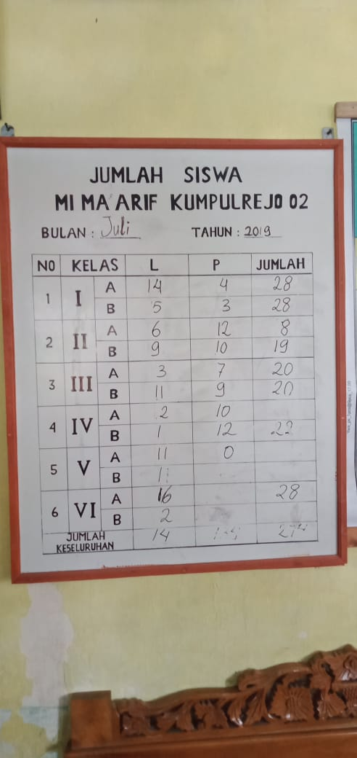

Gambar 9 papan keterangan jumlah siswa

MI Ma’arif KUmpulrejo 02

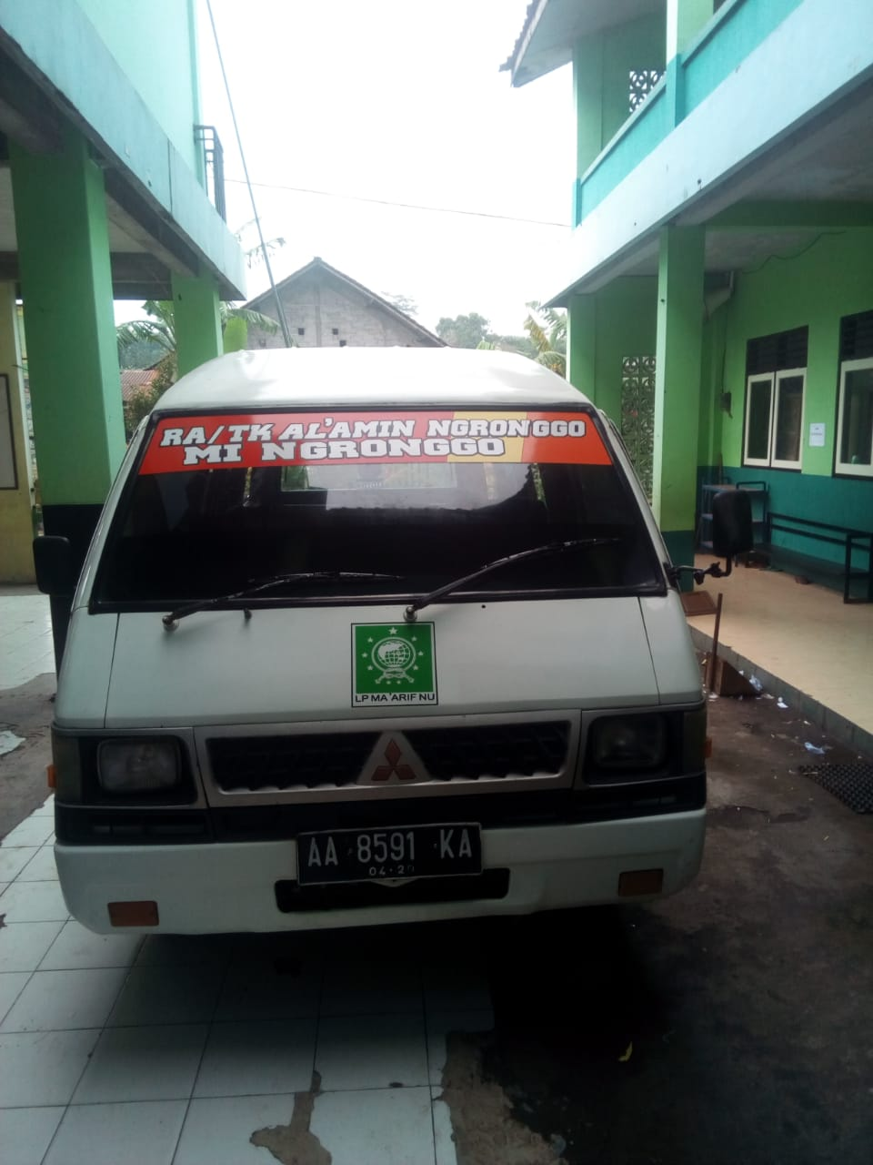

Gambar 11 Fasilitas mobil antar jemput MI Ma’arif Kumpulrejo 02